О структурном преобразовании аморфного геля в Be-Mg-Al-силикат в субсолидусных условиях

С.Г. Мамонтова, М.А. Михайлов, Т.В. Дёмина, Л.А. Богданова, О.Ю. Белозёрова
Институт геохимии им. А.П. Виноградова СО РАН, г. Иркутск, e-mail: svelta@igc.irk.ru

Проблема преобразования структуры при фазовых переходах – одна из актуальных проблем современной минералогии. К наиболее интересным объектам для исследований такого рода относится взаимодействие в субсолидусной области, где оказывается возможным формирование кристаллического конечного продукта из исходных (нередко рентгенаморфных) веществ. Подобные процессы характерны для природных условий, однако, несомненным достоинством их экспериментального моделирования является возможность контроля влияющих на сложную систему факторов (Р, Т, С). Вопрос формирования Be-Mg-Al-силиката (бериллиевого ининдиалита, БИ) интересен с точки зрения координационного преобразования структурных элементов (полиэдров) и самоорганизации (упорядочения) этих элементов в процессе твердофазного синтеза (ТФС). Ранее установлено, что при спекании смеси сухих оксидов видообразующих элементов в стехиометричном соотношении, конечный продукт (БИ_{СТ}) образуется как результат нескольких процессов [Михайлов и др., 2007; Дёмина, Михайлов, 1993]. При этом предварительное измельчение шихты в шаровой мельнице значительно увеличило скорость последующих твердофазных реакций по сравнению с ранее применявшимся истиранием смесей исходных компонентов вручную [Печерская и др., 2005]. Предполагая, что увеличение дисперсности частиц прекурсора в ещё большей степени облегчит синтез БИ, в настоящей работе использован химический метод приготовления исходной смеси – золь-гель – по аналогии с кордиеритом [Авакумов, Гусев, 1999; Sei et. al., 1997]. В основе этого метода лежит организация пространственной структуры целевого соединения, обеспечивающая увеличение скорости реакций за счёт чрезвычайно высокой дисперсности среды синтеза. Варьирование соотношения видообразующих компонентов в составе БИ показало, что отклонение от его идеальной стехиометрии, в частности, создание дефицита SiO₂, технологически целесообразно для выращивания крупных кристаллов этого соединения из собственного расплава [Михайлов, Дёмина, 2010].
Целью настоящей работы являлось выявление особенностей фазовых преобразований при кристаллизации БИ нестехиометричного состава в субсолидусной области в случае золь-гель метода подготовки исходной смеси.
Методика эксперимента
Исходными компонентами для получения БИ_{ЗГ} являлись кристаллогидраты: Be(NO₃)₂·4H₂O (х.ч.), Mg(NO₃)₂·6H₂O (ч.д.а.) и Al(NO₃)₃·9H₂O (ч.д.а.) и тетраэтоксисилан (C₂H₅O)₄Si (ос.ч.). Количества исходных компонентов рассчитывались из соотношения видообразующих элементов в формуле целевого соединения Mg_{1,81}Be_{1,09}Al_{2,27}Si_{5,84}O₁₈. Для получения ксерогеля БИ_{ЗГ} использовался вариант золь-гель синтеза, близкий к [Гусев и др., 2002; Колмогоров и др., 2006]. При температурах 825, 900, 950, 1015, 1190, 1250 и 1330°С проводился отбор проб материала после изотермической выдержки (1 час). Продукт синтеза анализировался методами рентгеновского фазового анализа (РФА: дифрактометр D8 ADVANCE, Cu Kα-излучение, зеркало Гёббеля, I=40mА, U=45кV), дифференциально-термического анализа (ДТА: прибор синхронного термического анализа STA 449 Jupiter; атмосфера аргона; контроль качественного и количественного состава газовых продуктов термолиза: квадрупольный масс-спектрометр Aelos), рентгеноспектрального микроанализа (РСМА: микроанализатор Superprobe JXA-8200; ускоряющее напряжение 20 кВ, ток зонда 20 нА, диаметр зонда 1-10 мкм, время измерения 10 с., в расчёт вводилось исходно заданное количество бериллия 4.80мас.%) и кристаллооптики (поляризационный микроскоп Альтами ПОЛАР-1). Для сопоставимости данных ДТА и реального режима ТФС ксерогеля, нагрев образца в камере дериватографа проводился ступенчато: от 35 до 800^{о}С со скоростью 20^{о}С/мин, и от 800 до 1400^{о}С со скоростью 1^{о}С/мин.
Результаты
ДТА исследование аквагеля состава БИ_{ЗГ} показало потерю массы образцом на 76.8%. Удаление всех летучих соединений (H₂O СО, СО₂, NO_{Х},) из ксерогеля завершилось при Т ≤ 700^{о}С. При дальнейшем нагреве проявился нечётко выраженный эндотермический эффект при 1348°С (c сильной неравноплечностью пика), отвечающий плавлению исходного аквагеля БИ_{ЗГ}. Эти данные были уточнены для образца БИ_{ЗГ}, твердофазно спёчённого при 1340°С. Здесь выявлены два эндотермических эффекта: в интервале температур 1270–1282°, величиной 1.8 Дж/г (соотнесён с плавлением промежуточной ФСП, по аналогии с данными [Михайлов и др., 2009]); и в интервале 1353–1367°С, 31.4 Дж/г (плавление БИ_{ЗГ}).
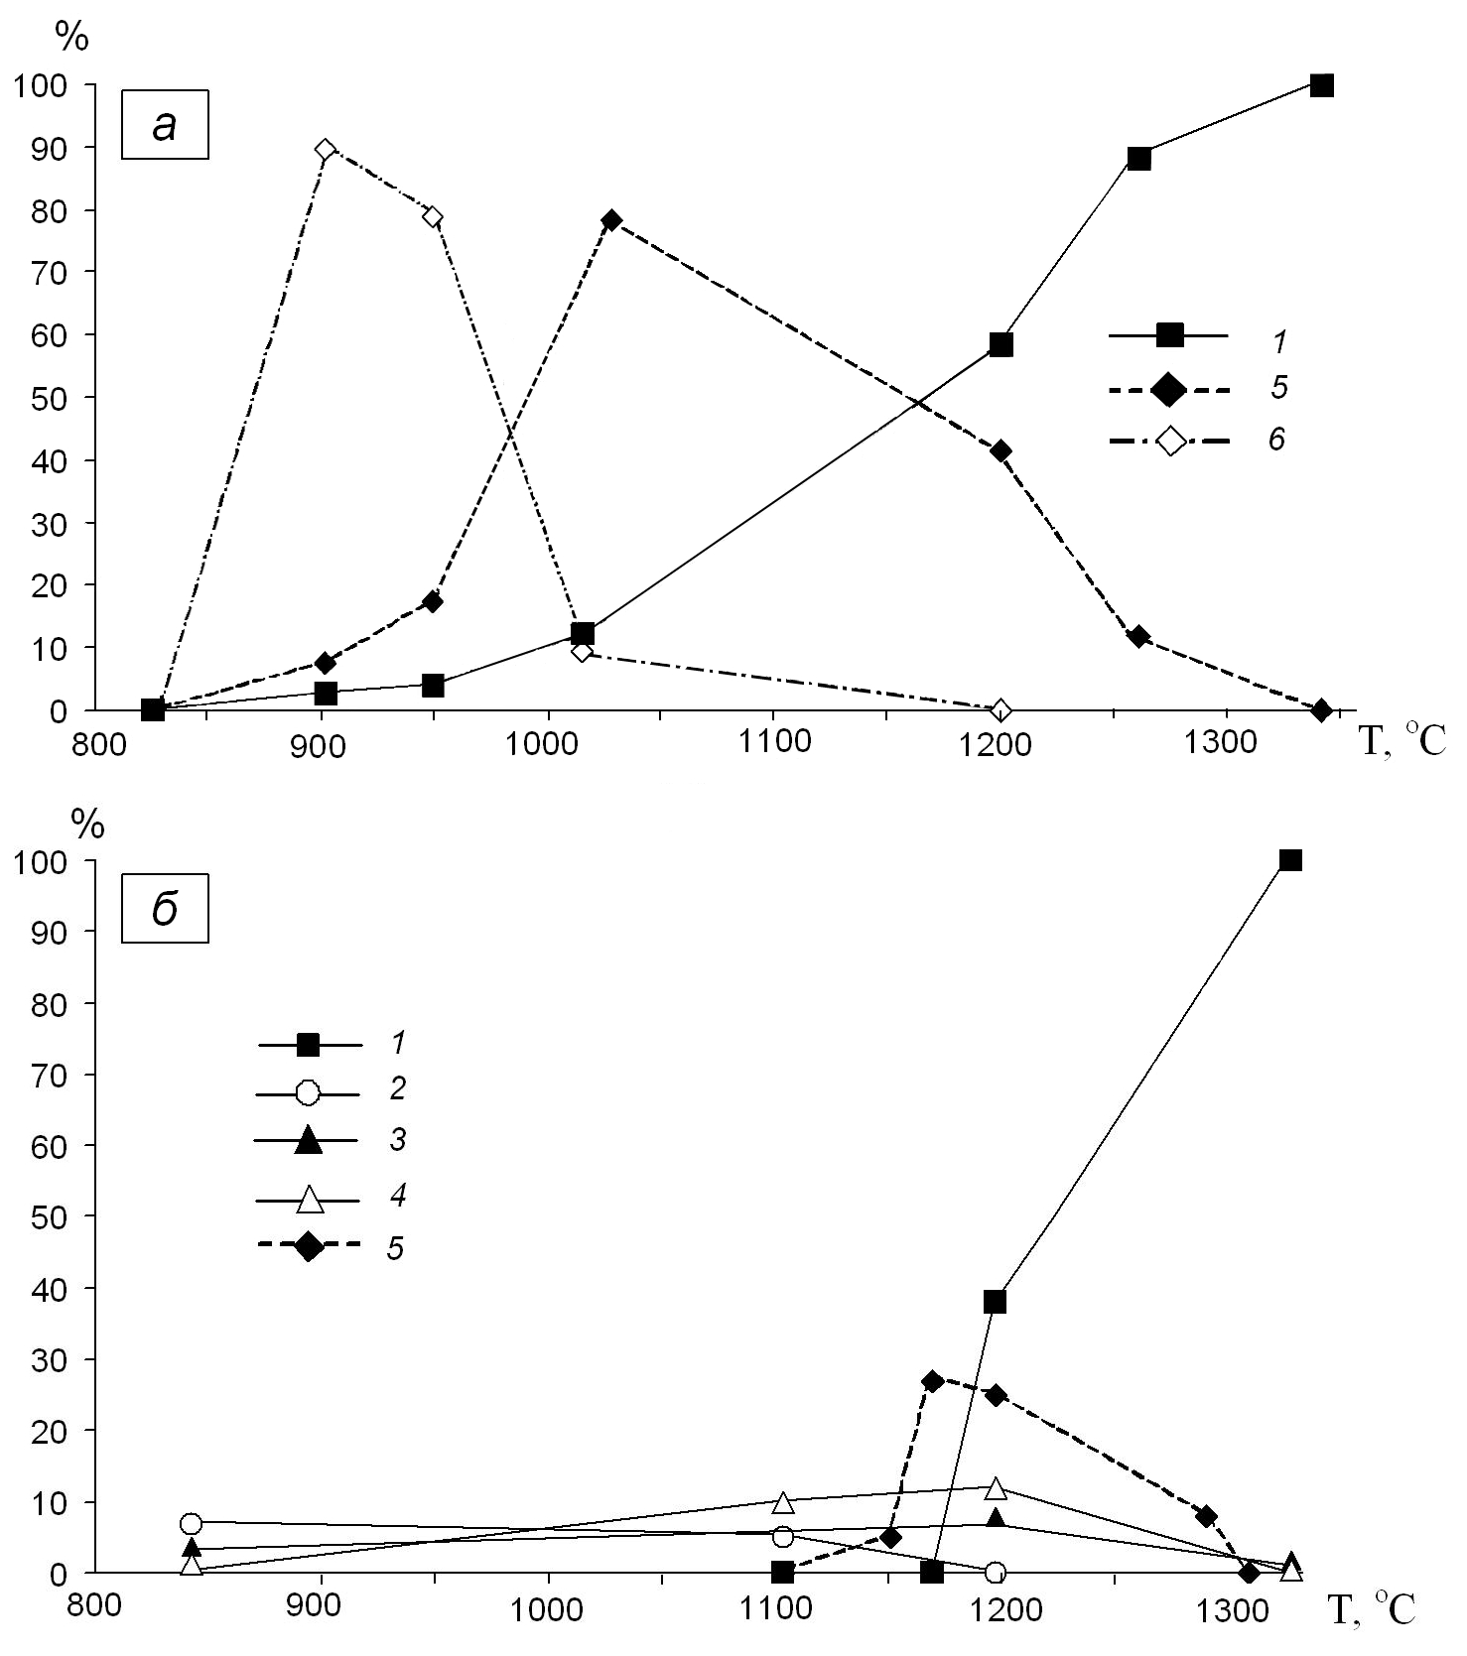
По данным РФА, исходный ксерогель характеризовался двумя размытыми рефлексами на дифрактограмме в области углов 2Θ~12-35 и 37-43°, которые при нагреве до 825°С трансформировались в единичный в области 2Θ~20-30°. Далее (Т=900-950°С) произошла практически полная раскристаллизация материала с образованием в основном фазы со структурой β-кварца (ФСКВ, d = 3.42, 1.85, 4.45) с примесью БИ и ФСП. Интервал выделения ФСКВ составил ~850-1050°С (рис. 1а). Кристаллооптически выявлено, что при 900°С образовался спёк аллотриоморфных зёрен размером от 0.002 до 0.02 мм, диагностированных как ФСКВ (рис. 2а). По величине показателя преломления выделено две разновидности ФСКВ (Ng=1.528 и 1.542). Этим фазам предшествует образование двух типов стёкол с Ng ниже и выше 1.540. Расчёт результатов РСМА проводился на 18 атомов кислорода (для удобства сопоставления с составом конечного БИ_{ЗГ}). Составы полученных фаз укладывались в диапазон Mg_{1.12}Be_{1.07}Al_{1.84}Si_{6.52}O₁₈ – Mg_{2.95}Be_{1.11}Al_{2.05}Si_{5.43}O₁₈.
Рис. 1 Соотношение количеств кристаллических фаз при нагреве смесей: (а) – БИ_{ЗГ}; (б) – БИ_{СТ}. 1 - БИ , 2 - Mg₂SiO₄, 3 - MgSiO₃, 4 - BeAl₂O₄, 5 - ФСП , 6 - ФСКВ.

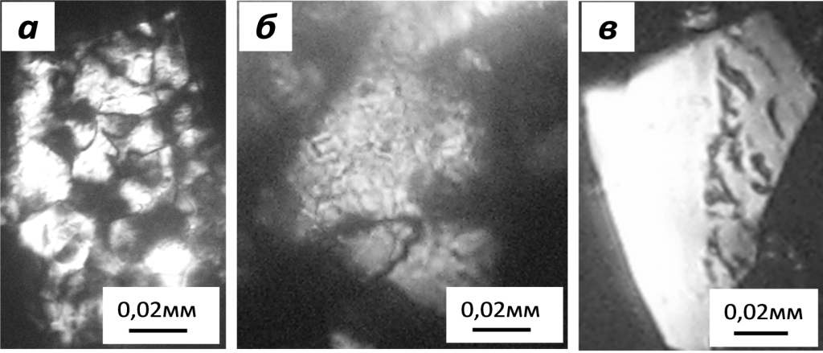
При повышении температуры до 1015°С в продуктах синтеза развилась фаза со структурой петалита (ФСП, d = 3.69, 3.62, 3,51), а ФСКВ и БИ присутствовали в небольшом количестве (рис. 1а). Интервал выделения ФСП составил ~900-1300°С. Кристаллооптически ФСП представлена в виде мелких волокнистых выделений (до 0.006 мм в длину) внутри укрупняющихся зёрен двух ФСКВ (рис. 2б). Размер индивидов ФСП оказался слишком мал для корректного определения их состава с помощью РСМА. Значительный разброс содержания компонентов (Mg_{1.64}Be_{1.09}Al_{2.26}Si_{5.94}O₁₈ – Mg_{3.05}Be_{1.12}Al_{2.46}Si_{5.06}O₁₈) свидетельствует о неоднородности исследованного образца.
Рис. 2 Вид основных фаз на разных стадиях твердофазного синтеза (николи +): (а) – ФСКВ (900^{о}С), (б) – ФСП (1015^{о}С), (в) – БИ_{ЗГ} (1330^{о}С).
При максимальной температуре синтеза (Т=1340°С) конечный продукт состоял практически полностью из БИ (d = 2.97, 3.33, 3.09, 8.30, 4.04), представленного довольно крупными кристаллами (до 0.1мм). В этой фазе также выделяются по показателю преломления два БИ (БИ1: Ng=1.534 и БИ2: Ng=1.544), (рис. 2в, светлое – БИ1, тёмное – БИ2, насыщенный ФСП). Подчеркнём, что БИ выделялся от начальных этапов ТФС (900°С) вплоть до окончания синтеза (1340°С). Пересчёт кристаллохимических формул на 18 кислородов (по общепринятой методике [Михайлов и др., 2007]) показал, что составы сформировавшихся БИ в среднем отвечают формулам: Mg_{1.68}Be_{1.09}Al_{2.42}Si_{5.81}O₁₈ Mg_{1.80}Be_{1.09}Al_{2.25}Si_{5.87}O₁₈.
Обсуждение результатов
Полученные результаты интересны в нескольких аспектах. Первый касается радикального отличия процессов твердофазного формирования БИ_{ЗГ} по отношению к БИ_{СТ}. Второй – осмысления перехода ФСКВ→ФСП→БИ как полиморфного.
Кардинальным отличием твердофазного процесса получения БИ_{ЗГ} является, во-первых, проявление в широком интервале температур ФСКВ – фазы, которая отсутствовала при формировании БИ_{СТ} (рис. 1). Во-вторых, обращает на себя внимание широкий интервал проявления ФСП по отношению к интервалу выделения этой фазы при кристаллизации БИ_{СТ} (рис. 1). В-третьих, возникновение БИ_{ЗГ} уже на начальных этапах синтеза (при 900^{о}С), по сравнению с БИ_{СТ} (1180^{о}С). На локальном уровне это можно представить как реализацию векторного механизма MgO₄^{ФСКВ} +AlO₄^{ФСКВ} → MgO₄^{ФСП} +AlO₄^{ФСП} → MgO₆^{БИ} +AlO₄^{БИ}. Таким образом, можно констатировать резкое различие фазовых портретов (в терминологии [Михайлов, 2011]) субсолидусных областей формирования БИ_{ЗГ} и БИ_{СТ.}
Характер последовательной замены ФСКВ на ФСП и далее на БИ свидетельствует, по данным РФА, о полном преобразовании предыдущей фазы в последующую. Этот факт расценивается как реализация реконструктивного полиморфного перехода в рассматриваемом ряду. Причина такого перехода – кристаллохимическая. Она видится в пересыщенности структуры промежуточной ФСКВ катионами. Так, состав ФСКВ Mg_{1.76}Be_{1.09}Al_{2.51}Si_{5.70}O₁₈ соответствует формуле Mg_{0.20}Be_{0.12}Al_{0.28} Si_{0.63}O₂ при расчёте на два кислорода (как в структуре кварца). В последней формуле суммарное количество катионов равно 1.23, т.е. превышает теоретическое на 23%. Видимо, именно избыточные катионы Mg, Be, Al (более низкозарядные, чем Si), внедряясь в пустоты каркасной структуры ФСКВ, определяют её метастабильность и преобразование этой фазы в последующую. Таким образом, ФСКВ является фазой, квалифицированной Бюргером [Schreyer, Schairer, 1961] как «наполненная производная структура» (stuffed derivatives of silica structure).
Работа выполнена при финансовой поддержке РФФИ (проект №11-05-00712).
Литература
Аввакумов Е.Г., Гусев А.А. // Кордиерит – перспективный керамический материал. Новосибирск: изд-во СО РАН, 1999. 166с.
Гусев А.А., Аввакумов Е.Г., Винокурова О.Б. // Мат-лы Междунар. науч.-тех. конф. «Кристаллизация в наносистемах». Иваново: изд-во Иваново, 2002. С.100.
Демина Т.В., Михайлов М.А. // Эксперимент в минералогии, Черноголовка: ИЭМ РАН. 1993. С. 154-189.
Колмогоров Ю.Г. и др. // Патент России № 2273607, публ. 2006.04.10.
Михайлов М.А, Демина Т.В.// Кристаллография. 2010. Т. 55. № 4. С. 718–725.
Михайлов М.А. // Мат-лы. XVII междунар. совещ. «Кристаллохимия, рентгенография и спектроскопия минералов». Санкт-Петербург: изд-во СПбГУ. 2011. С. 54.
Михайлов М.А., Демина Т.В., Мамонтова С.Г. и др. // ЗРМО, спец. выпуск. 2007. С. 199-213.
Михайлов М.А., Козлов А.Н., Богданова Л.А. и др. // Мат-лы IX Междунар. конф. «Новые идеи в науках о Земле». Москва: изд-во РГГРУ. 2009. С. 203.
Печерская С.Г. и др. // Химия в интересах устойчивого развития. 2005. Т. 13. С. 313-316.
Schreyer W., Schairer J.F. // Zeitschrift für Kristallographe. 1961. Bd. 116. S. 30-82.
Sei T. et. al. // J. of Mater. Sci. 1997. V. 32. P. 3013-3019.

